Type-Experience Knowledge-Base to Enhance Mathematical Reasoning
Capabilities
摘要
近年来，大语言模型在数学推理任务中取得了显著进展，但在复杂的题目上仍然容易出现题型误判、长链路语义漂移等问题。与人类求解者往往先识别题型、再回忆经验的过程不同，现有 few-shot 提示或基于文本相似度的检索增强方法，通常直接围绕原题表述构造上下文，因此难以稳定捕捉数学问题之间的结构同构关系。针对这一问题，本文提出一种题型-经验知识库驱动的数学推理增强框架。该框架首先将原题抽象为层次化题型表示，再从参考解答与推理轨迹中抽取结构化经验；离线阶段通过经验聚合、多级验证构建高质量知识库，在线阶段通过问题提炼、混合检索、重排辅助下游求解器完成推理。与传统语义检索不同，本文“按结构相似检索题型、按经验单元提供帮助”，从而把外部知识组织为更贴近数学认知过程的记忆系统。
关键词：数学推理；大语言模型；检索增强生成；题型抽象；结构化推理
1 引言
1.1 研究背景
数学推理是检验大语言模型推理能力的重要场景，因为它同时要求模型具备语言理解、结构抽象、符号操作、长程依赖管理与最终答案校验等多重能力。近年来，思维链提示（Chain-of-Thought）表明，只要为模型提供中间推理轨迹，模型在算术和逻辑任务上的表现就会显著提升；自洽性推理进一步说明，对多条候选推理路径做边际化选择有助于提高稳定性；Program-of-Thought 和工具增强推理又将部分数值计算外包给程序执行环境，从而缓解了“会想不会算”的问题。尽管这些方法提升了数学求解能力，但它们大多关注“模型在当前输入上如何思考”，对“模型如何稳定调用既往经验”关注不足。
与此同时，检索增强生成（RAG）为大模型提供了参数外记忆，一般流程包括索引、检索和生成。该范式在知识密集型问答中表现突出，但直接迁移到数学推理时会遭遇结构对齐难题：两个数学题即便表面叙述差异很大，只要共享同一结构模板，求解策略往往高度相似；反过来，两道表述相似的题目也可能因为约束条件不同而需要完全不同的解法。因此，如果仍然只按原题文本相似度做检索，就难以稳定命中真正有用的结构知识。
基于这一观察，本文把研究重点从“如何给模型更多文本上下文”转向“应该给模型什么样的结构化经验”。我们认为，在复杂数学推理中，最值得检索的不是完整原题，而是从原题中抽象出来的题型表示以及与之绑定的经验原子：前者回答“这是一类什么问题”，后者回答“这类问题通常如何求解、哪些地方容易出错”。这样的知识组织方式更接近人类解题中的模式识别与经验调用过程。
1.2 研究动机
本文提出一种面向数学推理的结构化记忆系统：把原题表述、题型抽象、经验、质量评分和证据来源纳入统一框架，在离线阶段完成知识库构建。在线阶段通过结构化检索和上下文压缩，把最小但有效的解题信息提供给求解器。
2 相关工作
2.1 语言模型的数学推理增强
当前数学推理研究大致可分为三类路径。第一类是提示与解码增强，包括 CoT、自洽性推理等，它们通过显式生成中间步骤来提升模型处理多步问题的能力。第二类是程序或工具增强，如 PoT、ToRA 等，它们将部分计算、执行或符号操作交给外部程序，从而减少算术错误和执行偏差。第三类是数据与训练增强，例如基于高质量推理轨迹的监督微调、强化学习和合成数据构造。上述方法共同推动了数学推理能力的提高，但大多聚焦于模型“当前如何思考”，较少直接研究“模型如何检索既往经验”。
2.2 检索增强
RAG 为模型提供了参数外记忆，一般流程包括索引、检索和生成。近年来，研究者进一步提出了检索前优化、重排、多路检索、上下文压缩和模块化 RAG 等范式。在认知层面，案例推理（Case-Based Reasoning, CBR）强调“从过去案例中检索最相似问题并对其解法进行迁移”。这与本文的研究目标高度相关。然而，如果直接把数学原题作为案例，检索仍容易被表层叙述主导，导致结构不匹配。因此，本文与经典 CBR 的差异在于：我们并不直接重用原题，而是先把案例抽象为题型，再把经验与之对应。
2.3 方法对比
将本文方法与 few-shot CoT、语义检索 RAG 和工具增强推理进行并列比较。可以看到，本文的重点不在于单纯增加更多样例或引入外部计算器，而在于把“题型—经验”作为可组织、可验证、可重用的知识单元。
方法 | 检索单元 | 优势 | 局限
Few-shot、CoT | 完整示例 | 实现简单，可直接增强思维链 | 样例长度大，迁移依赖示例质量
语义检索 RAG | 文本相似题目/片段 | 可利用外部知识，扩展上下文 | 难捕捉深度语义，易引入冗余噪声
工具增强推理 | 程序、计算器、符号求解器 | 能纠正计算性错误
Ours | 题型及对应经验 | 知识粒度稳定、可验证、可解释 | 需要额外库

3方法
3.1 整体架构
本文方法架构：离线阶段负责把训练集中的问题和解答转化为“题型—经验”知识，并通过验证器过滤低质量条目；在线阶段负责把新问题提炼为查询表示，并从知识库中检索出最相关的结构化经验，经过压缩与融合后辅助求解。在线阶段的错误案例可以被再次送回验证模块，以持续优化知识库。
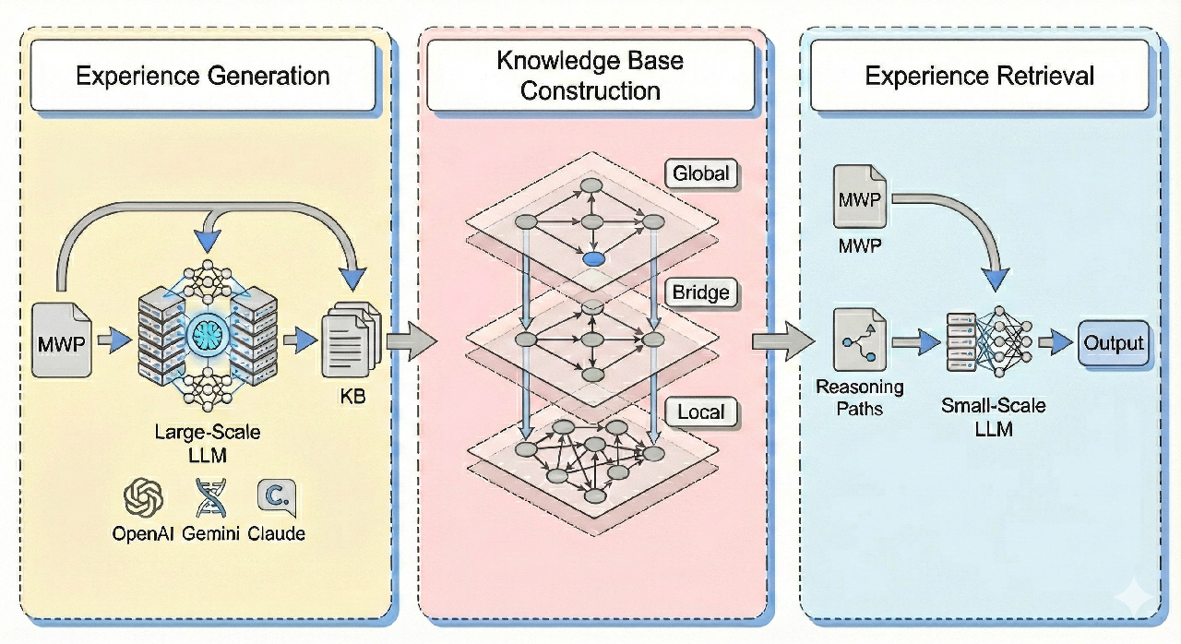
算法流程
- 输入：问题 q，知识库 K，检索规模 k，求解器 G。
- Step 1：使用题型抽象器得到查询题型 t_q 。
- Step 2：按统一打分函数从 K 中召回并排序 top-k 候选条目。
- Step 3：执行去冗余、冲突消解与上下文压缩，形成 c_q。
- Step 4：调用求解器 G(q, c_q) 产生预测答案。
- Step 5：执行后验验证；若验证失败，则触发修正或重检索。
输出：最终答案及思维链。

3.2 知识库构建
3.2.1 种子集准备 X
数学任务比开放问答更容易发生“隐形数据泄漏”。这是因为很多题目仅在数字、单位或叙述顺序上有所不同，但本质上共享同一结构模板。因此，本文先对训练语料做结构聚类，再按题型簇而非单题随机切分数据。对高相似度改写题，应采用严格去重与人工抽检的双重策略。
3.2.2 题型层级化表示
为使知识库检索从基于表面语义的相似题匹配，转向基于结构同构的题型匹配。与传统语义检索不同，本文认为数学问题之间最关键的相似性并非表述，而体现在变量关系与求解结构层。因此，题型抽象模块的目标不是输出一个宽泛标签，而是将问题转换为一个可供检索、归并和迁移的结构化表示。
对于题目“一个商品单价为 3 元，购买 7 件商品的总价是多少”，系统可识别其粗粒度类别为算术/应用题，细粒度题型为“单位量—总量乘法关系”；而对于题目“设 (x) 为未知数，满足 (3x+5=20)”，系统可识别其粗粒度类别为代数，细粒度题型为“一元一次方程求解”。这一层区分的意义在于：粗粒度类别用于快速过滤无关知识，细粒度类别用于真正决定检索命中与经验迁移效果。
3.2.3 经验抽取
经验生成器并不简单复述参考解答，而是把解题知识拆解为更细的解题经验。针对不同数据集自适应构建了一个不断更新的知识库，该知识库收集以往问题解决轨迹中提炼出的经验。通过多轮“生成 - 评估”迭代提升解释可靠性。经验新增：通过设计LLM 提示词，将大语言模型的做题情况转化为经验单元。经验去重：新的经验 E_new 与知识库中已有经验 E_exist 计算相似度去除冗余 cos(π_new, π_exist) > τ

3.2.4 质量评分
LLM-as-a-Judger 设计四个评分维度：答案有效性 V_ans、题型一致性 V_type、步骤质量 V_step 和规则匹配 V_rule。答案有效性检查答案是否可规范化、是否与参考解答一致；题型一致性检查“由原题抽象出的题型”与“由经验反推出的题型”是否一致；步骤质量关注步数是否异常、是否漏掉关键动作；规则匹配则检查经验中是否出现了该题型应有的原则或公式。四项指标经过线性加权得到最终质量分 Q_i：
Qᵢ = λ₁V_ans + λ₂V_type + λ₃V_step+ λ₄V_rule

3.3 检索重排
3.3.1 检索
在线阶段首先对输入问题 q 进行问题提炼，得到轻量查询表示 z_q 和题型表示 t_q。与直接把原题送入向量检索不同，这一步会强调结构信息，例如从题目中抽出变量关系、显式目标、约束条件和答案形式。随后，系统综合三类相似度与一类质量信号计算检索分数：题型相似度、原题文本相似度、经验摘要相似度以及条目质量分。为了减少重复知识造成的上下文污染，还需要显式惩罚冗余。其统一打分函数如下：检索时先用轻量索引完成召回，再在小候选集上做 rerank，以在准确率和延迟之间取得平衡。
3.3.2 重排
检索到的 top-k 条目并不能直接全部拼接给求解器，因为不同来源的经验可能风格不同、粒度不同，甚至产生更多的消耗。
候选召回与 rerank
s(ei​∣q)=αstype​(tq​,ti​)+βsprob​(q,pi​)+γsexp​(zq​,zi​)+δQi​−ηRi

4 实验
4.1 评测指标
Accuracy
Type-Hit@K
final_score
平均 token 开销 / 平均延迟 / 检索时长

结论
本文在 传统 研究方案基础上，进一步扩展并系统化了一个面向数学推理的结构化检索增强框架 TE-KB-RAG。与传统 few-shot 或语义检索 RAG 不同，本文把题型与经验作为核心知识单元，通过离线建库、检索增强构建了更贴近人类认知过程的求解机制。

附录 A 结构化 JSON 示例。
{
"type_id": "algebra_linear_equation_001",
"coarse_type": "algebra",
"fine_type": "single-variable linear equation",
"skills": ["equation formulation", "value substitution"],
"template": "translate word conditions into one equation",
"experience": {
"strategy_steps": ["identify unknown", "write equation", "solve", "check"],
"formulas": ["ax + b = c"],
"pitfalls": ["forgetting unit conversion", "sign error"],
"summary": "when conditions describe total and part relation, formulate one linear equation"
},
"validation": {
"V_ans": 1.0,
"V_type": 0.92,
"V_step": 0.87,
"V_rule": 0.95,
"final_score": 0.935
},
"evidence": {
"dataset": "GSM8K",
"problem_id": "246",
"split": "train"
}
}

附录 B 提示模板
Prompt 模板 1：题型抽象提示
- 输入：原始问题 q。
- 输出字段：coarse_type、fine_type、skills、template、answer_form。
- 约束：不要直接给出答案；题型描述必须区分领域标签与结构模板；模板用抽象变量关系描述。

Prompt 模板 2：经验抽取提示
- 输入：问题 q、参考解答 s、题型 t。
- 输出字段：strategy_steps、key_principles、formulas、pitfalls、summary。
- 约束：summary 必须短、可复用，不能复制完整解答，不能泄露原题数字答案。

参考
[1] Wei J., Wang X., Schuurmans D., et al. Chain-of-Thought Prompting Elicits Reasoning in Large Language Models. NeurIPS, 2022.
[2] Wang X., Wei J., Schuurmans D., et al. Self-Consistency Improves Chain of Thought Reasoning in Language Models. ICLR, 2023.
[3] Chen W., Ma X., Wang X., et al. Program of Thoughts Prompting: Disentangling Computation from Reasoning for Numerical Reasoning Tasks. arXiv:2211.12588, 2022.
[4] Gou Z., Shao Z., Gong Y., et al. ToRA: A Tool-Integrated Reasoning Agent for Mathematical Problem Solving. ICLR, 2024.
[5] Lewis P., Perez E., Piktus A., et al. Retrieval-Augmented Generation for Knowledge-Intensive NLP Tasks. NeurIPS, 2020.
[6] Gao Y., Xiong Y., Gao X., et al. Retrieval-Augmented Generation for Large Language Models: A Survey. arXiv:2312.10997, 2024.
[7] Frieder S., Pinchetti L., Griffiths-Randolph J., et al. Mathematical Capabilities of ChatGPT. NeurIPS, 2023.
[8] Li Y., Zhang S., Chen B., et al. Large Language Models for Mathematical Reasoning: Progresses and Challenges. EACL SRW, 2024.
[9] Watson I. Case-Based Reasoning. In Encyclopedia of Artificial Intelligence, 2nd ed., 2008.

